TRAVAIL EN AUTONOMIE POUR L’UTILISATION DE L’OUTIL INFORMATIQUE
Menée de manière personnelle et individuelle cette activité est prise en compte pour le 2ème trimestre

Thème de travail : Rédiger la fiche de présentation de son classeur de reconnaissances des acquis

Compétences B2i à faire valider : se rapporter à la fiche pour identifier l’intitulé des items de compétence à valider
C1-1 ; C1-2 ; C1-5 C2-4 C3-1 ; C3-3 ; C3-7 C4-3 ; C4-5
Validation
OUI - NON (validation portée par le professeur)

Feuille de base pour débuter le travail
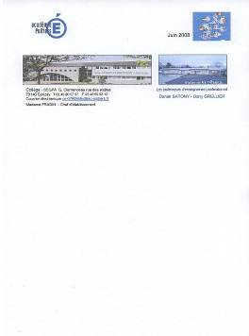

Enoncé du travail :
Cette fiche se nomme « Maquette fiche » elle se trouve dans « document en consultation »
Vous devez la copier dans le dossier - document - de votre session.

Consignes de travail :
A partir de la maquette de cette fiche vous devez insérer, en traitement de texte, toutes les informations proposées dans la fiche témoin présentée ci-dessous à gauche.

A la fin de votre travail vous la renommerez.
Pour cela, vous ajoutez votre prénom. Ce qui donne, « Maquette fiche + PRENOM » et vous me l’adresserez à la rubrique « restitution de devoir »

Fiche témoin pour indiquer le travail à faire
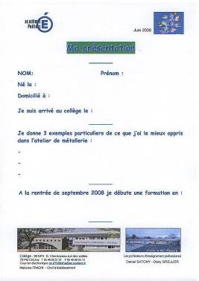
Travail à faire :
Vous devez, en respectant les couleurs, recomposer ce document suivant l’organisation proposée à gauche
- Le titre MA PRESENTATION est en Arial 26 gras, en relief et surligné en vert tendre ;
- Les titres de chapitre sont en Comic Sans MS 16 gras
- Les informations que vous complétez en Comic Sans MS 14 non gras et en noir

Pour ce qui est des appris de l’année en atelier métallerie, les 3 exemples sont exigés

Pour ce qui est de la rentrée en septembre 2012, vous indiquerez par une phrase correcte le titre exact du CAP que vous envisagez de préparer et le lieu de formation (CFA et entreprise, ou établissement scolaire ; LP, EREA)

! Ne pas imprimer ! Je m’en chargerai après correction

CE TRAVAIL DE PRESENTATION SERA PLACÉ DANS VOTRE CLASSEUR DES ACQUIS DE FORMATION, en première partie, « QUI JE SUIS ? »

